

HØSTRULLEN PÅ LYGNA

SØNDAG 30.AUGUST

Gran il ski har gleden av å invitere til rulleskirenn i det flotte anlegget på Lygna skisenter

Klasser fra 8år til senior. Fristil individuell start. Løypelengder fra 1 til 10km.

Første start kl.10.00. Påmelding frem til 26.august eller til vi når 100 løpere (begrensning pga smittevern). Ingen etteranmelding på renndagen. Husk å melde på i ny klasse, da vi er i gang med ny sesong!

Premiering til alle.

Kiosk, garderober og dusj i stadionhuset, men med noe begrensning på antall om gangen.

Alle deltakere må bruke hjelm og vi oppfordrer til bruk av briller/hansker. Løpere bruker egne ski opp til 12år. Fra og med 13år og eldre benyttes utlånsski fra IDT.

NB! FØLG MED FOR OPPDATERT INFO ANGÅENDE SMITTEVERN NÅR ARRANGEMENTET NÆRMER SEG!

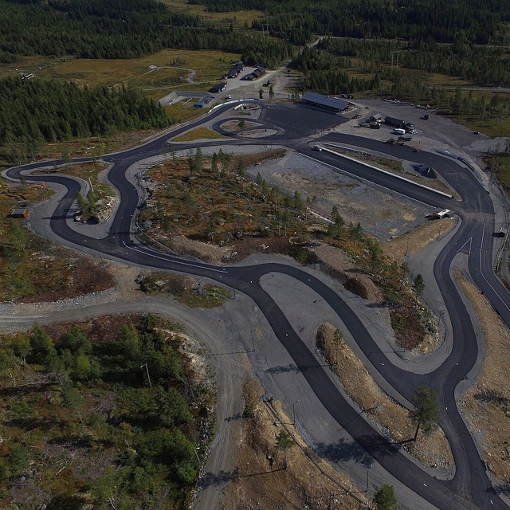

Figur 1

Løypekart og annen info kommer fortløpende på [www.granil.no](https://www.granil.no/Ski/Toppmeny/Hostrullen-pa-Lygna.html) og på facebooksiden vår

Spørsmål?

[ski@granil.no](mailto:ski@granil.no) eller 90798791

**Parkering 100,-**

**VIPPS 124854**

Følg arrangementet på [facebook](https://www.facebook.com/events/1811127658923412/) «Høstrullen på Lygna»